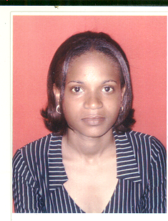
CURRICULUM VITAE
LEONARDA DE LA CRUZ VASQUEZ
Urb. Gregorio Lup. Calle 2 #22, Puerto Plata
Cel. 809-602-2678/809-606-4201
E-mails leonorcruz_22@hormail.com
leonorcruzv@gmail.com

Objetivo | Desarrollarme como profesional en mi área para lograr satisfacción personal y beneficio a la empresa en la cual labore.
Datos Personales | Dominicana  Soltera  Cédula No. 037-0086954-2  Fecha de Nac. Febrero 1982  Lugar de Nac. Cotuí, R.D.
Educación  Otros  Experiencia | 2002-2007 Universidad Tecnológica de Santiago. Puerto Plata.  (UTESA)  - Licenciada en Contabilidad.  1997-2000 Liceo Gregorio Urb. Gilbert Puerto Plata.  - Estudios Secundarios  Actualmente Impact Lenguage Institute Puerto Plata.  - Ingles  - 3er Nivel  - Técnicas de Ventas Eduprogreso, S.A. Puerto Plata.  .  2007-2009 Contabilidad  Vacacional Norteña, S.A.  Sr. Paolo Costa  Tel. 809-261-3610 Puerto Plata  2005-2007 Auxiliar de Contabilidad  Turística Norteña, S.A. Puerto Plata  Sr. Michele Costa  Tel. 809-320-8070/979-3972  - Asistente Consular  Consulado Italiano Puerto Plata  Tel. 809-320-7601
Referencias | Licda. Elizabeth Ventura  - Tel. 809-320-7823/809875-3974  Licda. Yara E. Almonte  - Tel. 809-261-2373/809-654-2810  Señora Maritza Almonte  - Tel. 809-586-1834

